健康承诺书
本人承诺：
- 本人及同住家庭成员，没有被诊断为新冠病毒肺炎确诊或疑似病例；
- 本人及同住家庭成员，没有与新冠病毒肺炎确诊病例或疑似病例密切接触；
- 本人及同住家庭成员，过去14天没有与来自疫情高风险地区或有病例报告社区旅居史的人、以及境外人员密切接触；
- 本人及同住家庭成员，过去14天没有去过疫情高风险地区或有病例报告社区、以及出境；
- 本人及同住家庭成员，没有被医学隔离点集中隔离观察或留观后已解除医学观察；
- 本人及同住家庭成员，目前没有发热、咳嗽、乏力、胸闷等症状；
- 是否有其他情况说明：是 □ 否 □
若是，请具体说明

本人对以上提供健康信息的真实性负责，如因信息不实引起疫情传播和扩散，愿承担由此带来的全部法律责任。
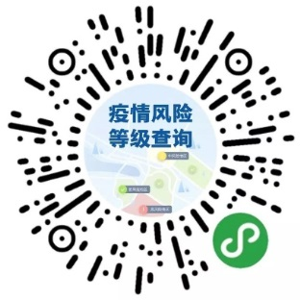
签名： 身 份证：

电话： 日 期：

